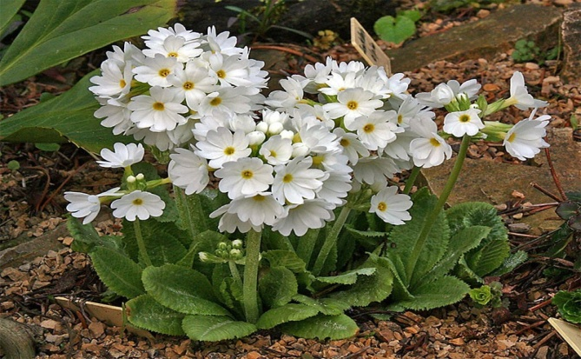
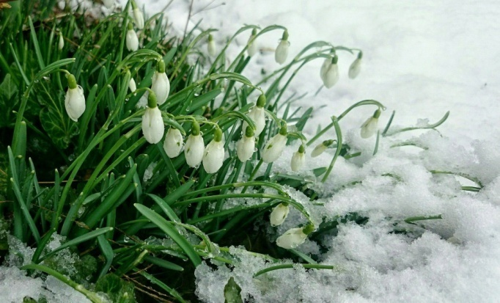
Temat: Wiosenna pobudka.
1. Rodzic pokazuje dzieciom ilustracje przedstawiającą przedwiośnie. Zaprasza dziecko do aktywnego słuchania utworu, prosząc, by starały się zapamiętać charakterystyczne cechy wiosennej przyrody, które zostały opisane w wierszu.

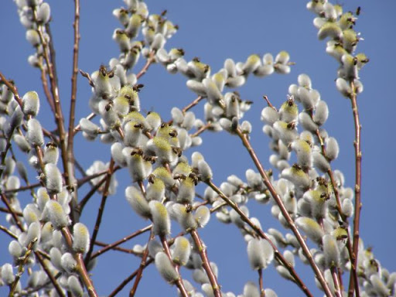
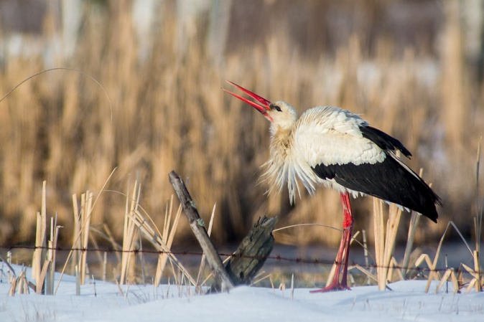

Pierwiosnek
Władysław Broniewski
Jeszcze w polu tyle śniegu,
Jeszcze strumyk lodem ścięty,
A pierwiosnek już na brzegu
Wyrósł śliczny, uśmiechnięty.
Witaj, witaj kwiatku biały,
Główkę jasną zwróć do słonka,
Już bociany przyleciały,
W niebie słychać śpiew skowronka.
Stare wierzby nachyliły
Miękkie bazie ponad kwiatkiem:
„Gdzie jest wiosna? Powiedz, miły,
Czyś nie widział jej przypadkiem?”
Lecz on widać milczeć wolał.
O czym myślał – któż to zgadnie?
Spojrzał w niebo, spojrzał w pola,
Szepnął cicho: „Jak tu ładnie…”
Pytania do wiersza: O jakiej porze roku mowa w wierszu? Która pora roku była przed nią? Jaka będzie następna? O jakich charakterystycznych cechach wiosny wspomina autor? Które z nich widać na naszych ilustracjach? Jakie inne zmiany zachodzą wiosną w przyrodzie?
2. Rodzic prosi dziecko o nazwanie przedmiotu na ilustracji.

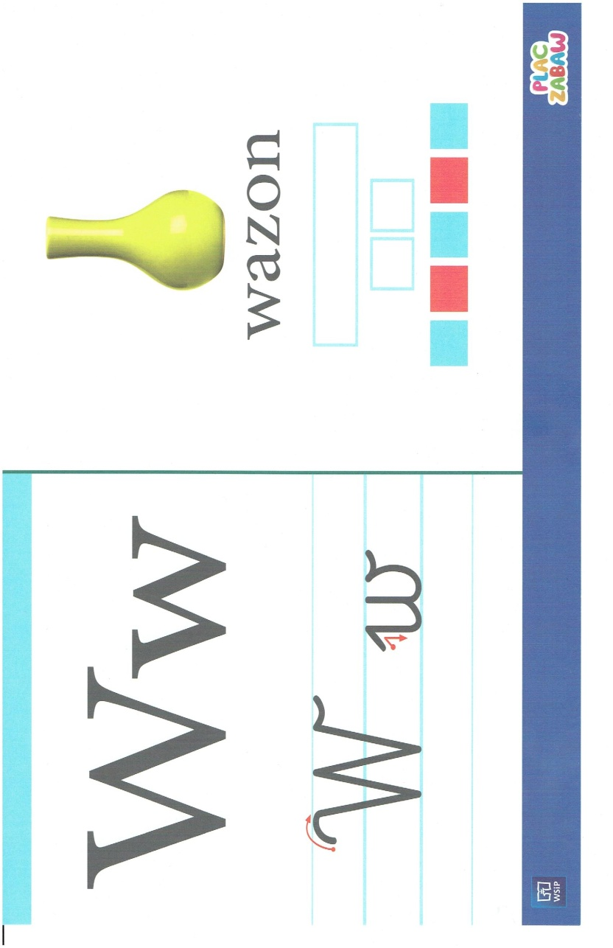
„W jak wazon” – Rodzic prosi dziecko o wyklaskanie słowa zgodnie z modelem sylabowym: wa-zon. Dzieci liczą sylaby i pokazują liczbę sylab na palcach. Następnie dzieci głoskują słowo wazon, pokazują liczbę głosek na palcach. Rodzic prezentuje sposób pisania liter W i w na kartce.
Następnie dzieci przechodzą do wykonywania kart pracy.

